ZONDAG 08 MEI 2011
MERELBEKE
ORGANISATIE 0479/50 41 93

INSCHRIJVINGEN School – Sint Elooistraat

KLEEDKAMERS School – Sint Elooistraat

LENGTE OMLOOP 1.600 m

 | INSCHRIJVINGEN |  | START |  |  | AANTAL RONDEN
 | Van | tot | 1 reeks | 2 reeksen |  | 1 reeks | 2 reeksen
 |  |  |  | 1e reeks | 2e reeks
12 JAAR | 12:15 uur | 13:15 uur | 13:30 uur | 13:15 uur | 14:00 uur | 13 | 12
13 JAAR | 13:30 uur | 14:30 uur | 14:45 uur | 14:45 uur | 15:30 uur | 16 | 15
14 JAAR | 14:45 uur | 16:00 uur | 16:15 uur | 16:15 uur | 17:15 uur | 22 | 21

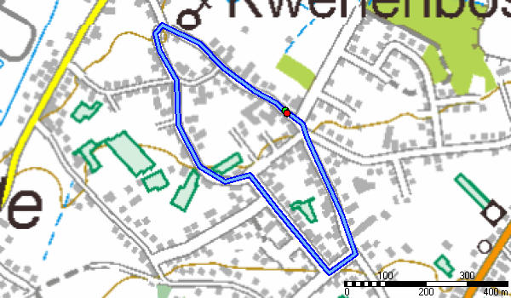
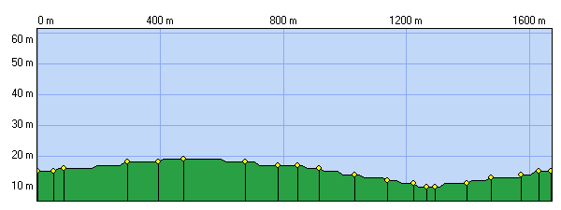
St Elooistraat – Azaleastraat – Begoniastraat – Hoogstraat – St Elooistraat



